附件8
关于进一步规范职业技能等级证书样式
及有关工作的通知
人社鉴发〔2021〕1号

各省、自治区、直辖市及新疆生产建设兵团人力资源社会保障
厅（局）职业技能鉴定（指导）中心，有关单位：
为进一步规范职业技能等级证书（以下简称证书）样式及有关工作，根据《关于印发<职业技能等级认定工作规程（试行）>的通知》（人社职司便函〔2020〕17号）和《关于印发<职业技能等级证书编码规则（试行）>和<职业技能等级证书参考样式>的通知》（人社鉴发〔2019〕2号）精神，现就有关事项通知如下：
一、发证机构
本文所称职业技能等级证书是指由经人力资源社会保障部门备案的用人单位和社会培训评价组织（以下统称评价机构）在备案职业（工种）范围内对劳动者实施职业技能考核评价所颁发的证书。证书由评价机构独立印制并发放，政府部门不参与监制。
二、证书印制
（一）证书应包括以下内容：证书名称、证书正文、评价机构名称、发证日期、姓名、证件类型、证件号码、职业名称、工种/职业方向、职业技能等级、证书编号，以及持证人照片、二维码、证书信息查询网址（http://jndj.osta.org.cn)、机构信息查询网址(http://pjjg.osta.org.cn)。评价机构可根据实际情况在证书上增加省（自治区、直辖市）人力资源社会保障部门证书查询网址和证书印制流水码。
（二）证书名称应统一使用“职业技能等级证书”。
（三）评价机构名称应与人力资源社会保障部门备案的机构（含分支机构）名称保持一致。
（四）证书内容可采用中英文对照方式，确保翻译规范准确，可参考本通知附件。
（五）证书印制应满足国家印刷品印制相关标准和要求，建议采用A4纸大小（210mm×297mm）规格、单页形式。
三、证书填写
（一）统一使用小四号仿宋体字填写。不含“工种/职业方向”的，“工种/职业方向”后填写“——”，不得为空。“职业技能等级”填写“中文数字+级/等级名称”，如“一级/高级技师”。证书照片处需粘贴或打印本人近半年内一寸彩色白底照片。
（二）证书上填写的职业、工种/职业方向、级别应与人力资源社会保障部门备案公布的信息一致。
四、证书用印
（一）证书上应加盖“评价机构名称”或“评价机构名称+职业技能等级认定专用章”印章，参见本通知附件“职业技能等级证书参考样式（一）”。
（二）由评价机构下属分支机构颁发的证书在加盖评价机构印章的同时，须加盖备案“分支机构名称”或“分支机构名称+职业技能等级认定专用章”印章，其中，评价机构印章在左侧，分支机构印章在右侧，参见本通知附件“职业技能等级证书参考样式（二）”。
（三）证书照片上可加盖评价机构钢印或分支机构钢印，钢印样式和内容应与印章一致。
（四）用人单位（含分支机构）印章可用本机构人事劳动保障工作机构代章。
五、注意事项
（一）《关于印发<职业技能等级证书编码规则（试行）>和<职业技能等级证书参考样式>的通知》（人社鉴发〔2019〕2号）附件2“职业技能等级证书参考样式”不再使用，新的证书样式参见本通知附件。
（二）评价机构参照本通知附件“职业技能等级证书参考样式”设计证书，证书上不得使用“中华人民共和国”“中国”“中华”“国家”“全国”和“人力资源社会保障部门”“职业技能鉴定中心”“中国就业培训技术指导中心”以及“职业资格”“资格凭证”“就业凭证”“录用依据”等字样；不得出现国徽、政府部门徽标（logo）等标识，以及与上述相关或易产生歧义和误导的字样、图案或水印；不得出现本机构以外任何其他部门或单位的标识（logo）。
（三）上述证书样式及注意事项同样适用于电子证书，评价机构应严格执行。电子证书与纸质证书具有同等效力。证书样本（含印章内容）须在人力资源社会保障部门备案。

附件：职业技能等级证书参考样式（一）、（二）

人力资源社会保障部职业技能鉴定中心
2021年1月5日

附件
职业技能等级证书参考样式（一）
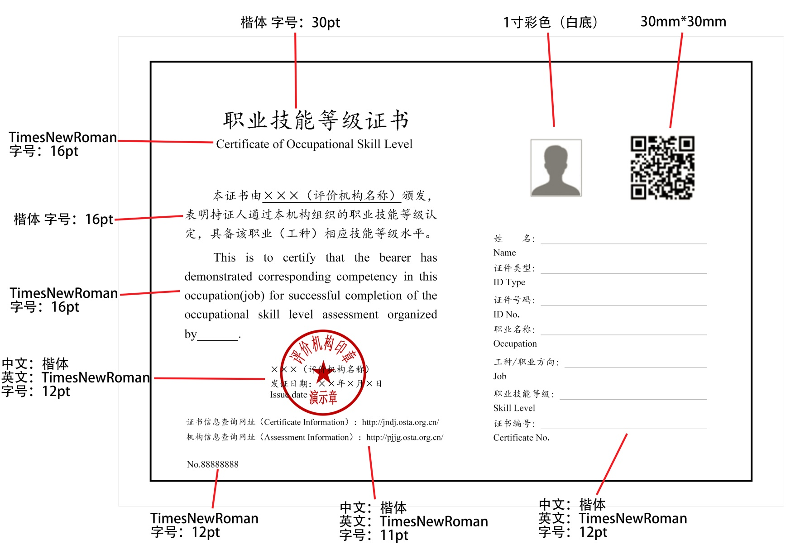
职业技能等级证书参考样式（二）
